Chị không nhớ tiếng Nga nhiều lắm, nhưng tìm thấy ở trang này có công thức tính tổn thất điện áp.
Tuy nhiên, vẫn chưa hiểu tại sao họ tính S= P-jQ chứ không phải là P+jQ . Hay là điện kháng X của đường dây họ cho là mang tính dung (dung kháng giữa 2 dây dẫn chạy song song vẫn thường được quan tâm như 1 tụ điện ký sinh) chứ không phải tính cảm.
http://vunivere.ru/work49082?screenshots=1
Hình chị chụp lại:
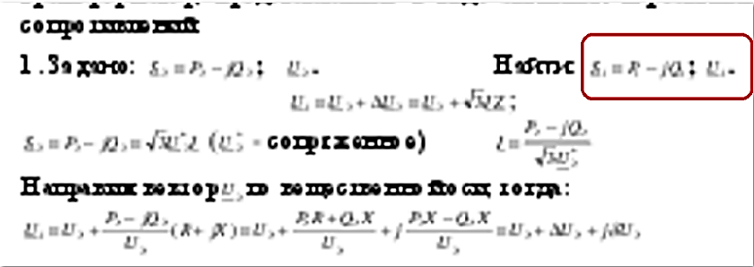

Đa phần vẫn dùng công thức $∆U= I. (r.cosφ+x.sinφ)$ – (không có j). Chứng tỏ người ta không dùng $∆U= I. Z$ , mà là tổng kết từ công thức tính những trở kháng khác nhau trên đường dây. Ví dụ ở 1 trang tiếng Pháp: http://eleec35.free.fr/courses/FORMULES/web/co/Chute%20de%20tension%20LG.html
Còn ở trang này, thì người ta giải thích rõ hơn = đồ thị vector, phân biệt góc lệch pha giữa dòng điện với điện áp nguồn vào và điện áp ra của tải: https://fr.wikipedia.org/wiki/Ligne_%C3%A0_haute_tension
Thật khó hiểu!

